德州财金投资控股集团有限公司
社会责任报告

2020年12月

目 录

一、前言
（一）董事长致辞
（二）公司简介
（三）公司治理与组织结构
（四）企业文化及战略定位
（五）集团荣誉
二、社会责任管理体系
（一）工作体系
（二）责任治理
（三）责任沟通
三、党建引领，切实履行社会责任
（一）党建引领培根铸魂
（二）团结一心共同抗疫
（三）深入社区开展服务
（四）实干助力脱贫攻坚
（五）妥善安置退休人员
四、战略提升，做大做实主营板块
（一）基础建设板块
（二）金融投资板块
（三）水务板块
（四）粮食板块
（五）现代服务业态
（六）医养健康板块
（七）智慧农业
（八）盐业板块
四、创新发展，探索绿色未来
（一）进军环保板块
（二）布局绿色产业
（三）倡导绿色办公
（四）持续节能减排
五、严管厚爱，打造一流团队
（一）持续推进人才强企战略
（二）尊重员工价值，注重员工能力开发
（三）高度重视员工权益保障

一、前言
（一）董事长致辞
2020年，财金集团在市委、市政府的坚强领导和市国资委的科学指导下，实施战略提升，深化改革创新，强化主营主业，提升管理管控。财金集团党委科学研判、精准把握疫情和外部环境带来的影响，抢抓发展机遇，把稳改革方向，有效对冲不利影响，带领集团实现了逆周期加快发展。
这一年，我们有了更高的政治站位，坚持党的领导，把国有企业政治优势转化为竞争和发展优势；我们有了更远的规划目标，坚持“城市建设运营商、产业发展助推器”发展定位，“市场化、专业化、实体化、规范化”发展思路，突破“十四五”，打造“省内一流、国内知名”的航母级投资控股集团；我们有了更大的使命担当，作为国有企业切实发挥有效市场和有为政府的桥梁、纽带、联结作用，国计民生和安全命脉工程项目的承接、保障、实施作用，产业发展和招商引资的引导、放大、平台作用，区域风险和纾困解难的平衡、支持、托底作用；我们有了更强的专业能力，坚持金融思维，拥抱资本时代，实现资产管理到资本运营，传统融资到资本运作；我们有了更新的系统观念，提高两级看问题，放眼全局找位置，坚持战略谋划、战略定力，坚持系统思维、发展思维。
2021年，是“十四五”开局之年，也是财金集团第二个“三年战略”的收官之年，市委、市政府对国资国企的重视程度前所未有，机遇和挑战并存。“把不可能变成可能”是我们攻坚克难的理念和信条，我们决不辜负各级领导、社会各界的期望、培育和厚爱，干字当头，勇于担当，变革突破，为建设新时代现代化新德州作出新的更大贡献。
（二）公司简介
德州财金投资控股集团有限公司是德州市属国有独资企业，2015年12月26日注册设立，截至目前，注册资本金30亿元，总资产425.56亿元，AA+主体信用评级，员工1700余人。主要业务范围是：政府授权范围内的国有资产运营，承接棚户区改造、教育设施改造等城乡基础设施和公共服务设施建设、投资及运营管理，股权投资，保障性住房及其它房地产开发建设。
公司坚持顶层设计，谋划实施了“12345”发展战略。“1”是围绕一个目标：通过3-5年的努力，打造成为注册资本50亿元、总资产不低于500亿元、信用评级达到AA+级以上的财金投资控股集团。“2”是两大定位：“城市建设运营商，产业发展助推器”，围绕着实体经济、实体企业做贡献。“3”是三个通道：国有资本运营通道、政策性的融资通道、财政投融资方式的变革通道。“4”是四个板块：基础建设板块、产业投资板块、金融服务板块、国有资本运营板块。“5”是五个链条：金融、投资、城建、地产、实业五个上下连接、相互贯通、系统运作的产业链条。
公司探索完善了以促进城市发展为动力的基础设施板块，以增强人民幸福感为中心的民生事业板块，以服务企业发展为目标的金融服务板块以助力产业升级为导向的产业投资板块等四大主营业务板块。构造搭建了党建体系、融资体系、财务管控体系、人力资源体系、投资体系、风险控制体系、法务审计体系、工程项目管理体系、纪检监察体系、日常管理体系等十大战略体系。着力打造现代智慧农业产业园、新能源装备产业园、医养健康产业园、绿动能产业园、军供产业园等五大产业园区。
目前，公司拥有较为雄厚的资产实力、高素质的专业化团队和广泛的市场资源，建立了规范的治理结构、科学高效的决策机制和完善的风险管理体系，在项目开发、论证决策、资源整合、投后管理、风险管控等方面积累了经验，初步发展为能融资、能投资，能建设、能运营，可持续、可造血的现代国有企业。
（三）公司治理与组织结构
建立现代企业制度，健全了“三会一层”法人治理结构，建立了规范的经营管理机制、科学的决策机制和风险防控机制。集团总部设有综合办公室、纪委办公室、党群工作部、财务管理部（结算中心）、人力资源部、战略发展部、审计法务部、投资发展部、金融事业部、工程管理部八部二室，组建了专业化的人才团队，拥有23个全资子公司、5个控股公司和13个参股公司。
财金集团由德州市国资委履行出资人职责，党委前置、党建入章，董事会负责“三重一大”事项决策，经理层负责工作执行。董事会成员5人，其中4人为市国资委委派，1人为职工董事。内设战略规划委员会、风险控制委员会、审计委员会、投资决策委员会、薪酬考核委员会；监事会成员5人。
（四）企业文化及战略定位
企业使命:城市建设运营商，产业发展助推器。
经营理念:政府主导、金融先导、产融结合、以融促产。
发展理念:市场化、专业化、实体化、规范化。
管理理念:唯严谨才高效率，唯秩序才高效能。
人才理念:能者上、平者让、庸者下。
工作理念:谦虚、谨慎、低调、务实。
文化理念:坚韧、执着、担当、责任。
环境理念:洁、齐、静、安。
十大铁律：绝对忠诚公司、认同公司文化、维护公司声誉
塑造团队精神、保持创业激情、坚持真抓实干
保证效率至上、持续学习提升、执行不讲条件
时刻敬畏权责
（五）集团荣誉
财金集团先后获得“省级文明单位”“AAA级德州市和谐劳动关系单位”“全市机关过硬党支部”“市直机关先进基层党组织”“市国资委先进基层党组织”“职工之家”“五四红旗”团委等荣誉称号，集团财务管理部荣获“市巾帼文明岗”荣誉称号。
二、社会责任管理体系
（一）工作体系。财金集团形成了由董事长、总经理牵头，由集团各部门及直属企业负责人共20余人组成的社会责任工作机构，建立了有效的工作机制，明确了集团及各直属企业社会责任管理责任人、工作部门和具体工作人员。
（二）责任治理。财金集团综合办公室负责统筹、协调、推进集团社会责任工作，负责制定社会责任年度计划、编制发布集团社会责任报告等工作；集团各部室结合自身职能负责相关领域社会责任工作督导与落实；各直属企业主要负责人，协调推进直属企业社会责任工作，并与集团综合办公室保持沟通。
（三）责任沟通。财金集团深入研究利益相关方的期望与诉求，构建常态化沟通机制，积极回应政府、国资委、员工、合作伙伴、社区等利益相关方的期望和诉求，及时传播公司履责动态，回应利益相关方关切。
三、党建引领，切实履行社会责任
财金集团始终坚持党对国企全面领导不动摇，切实增强“四个意识”、坚定“四个自信”、做到“两个维护”，不断强化党组织自身建设，着力提升党委的领导力、党支部的凝聚力和党员的战斗力。
（一）党建引领培根铸魂。一是突出党建引领。把党的领导融入公司治理，制定党委研究决定、前置研究讨论、负面清单示范文本，支持经理层落实党委会、董事会决策部署。狠抓意识形态工作，强化党内教育培训，大力实施“双培双促”工程，筑牢理想信念。二是强化基层组织建设。全面推进过硬党支部建设，深化“一支部一品牌一特色”，创建“财金自燃人”等党建品牌，所有支部均达到A类标准。三是完成纪检监察体制改革。设立集团纪委、监察专员办公室，理顺直属企业纪检监察机构，配备专兼职纪检监察干部27名，建立纪检监察工作机制，推动全面从严治党纵深发展。四是压实廉政责任。集团党委7次专题研究党风廉政建设工作，逐级签订党风廉政建设责任书，建立权责明晰、逐级负责的党风廉政建设责任体系；通过班子成员讲廉政党课、传达典型问题通报、参观廉政教育基地等方式，警示教育广大党员干部知敬畏、存戒惧、守底线；紧盯“关键少数”和重点领域，开展102人次廉政谈话。
（二）团结一心共同抗疫。面对来势汹汹的疫情，集团党委迅速反应，履行社会责任，彰显国企担当，累计派出673名党员干部志愿参加联防联控、交通执勤工作。200多名党员干部无偿献血38900毫升、1100多名职工捐款 13.48万元。德州军供产业主动请缨立下驰援武汉“军令状”，两个月内向武汉疫区发送救援食品物资1000多吨。金鼎物业公司成立疫情防控工作领导小组，多措并举展开防疫工作，保障居民生命健康安全。严格落实房租减免政策，为382家中小企业和个体工商户减免租金942万元。集团上下荣获9项“市国资国企疫情防控党员先锋岗”荣誉称号。
（三）深入社区开展服务。扎实开展“双报到”，疫情防控关键阶段，多次前往邹李社区开展志愿服务执勤，送去1000副口罩、5箱酒精、84消毒液等防疫和生活物资。深入社区、深入乡村为居民排忧解难，解决群众所需，化解社会矛盾，激发群众热情，通过与社区充分沟通，持续优化资源、需求、项目“三张清单”，增设文化建设项目，使集团与社区党建工作之间实现共建、共享、共赢。
（四）实干助力脱贫攻坚。深耕县域经济，发展园区特色产业，因地制宜发展智慧农业、冷链物流、家具制造产业，示范带动贫困地区产业结构调整、形成特色主导产业带动贫困人员脱贫致富。深入贯彻落实党中央、国务院脱贫攻坚工作部署和国资委扶贫工作要求，推进扶贫工作落到实处，体现国企责任担当，与重庆市秀山县隘口镇百岁村签订扶贫协议，助力基础设施建设，把扶贫协作村企项目对接好、实施好、发展好。
（五）妥善安置退休人员。退休人员社会化管理工作是党中央、国务院全面深化国企改革，加快剥离企业办社会职能和解决历史遗留问题的重大举措。时间要求紧、工作任务重，集团迅速制定工作方案，成立工作专班，深入动员部署，系统推动实施，压实工作责任，分管领导每日调度，相关部室紧密配合，高质量的完成集团1100余名退休人员的社会化移交工作，得到了市国资委的高度认可，此项工作被市国资委列为德州市国企“倒计时”改革工作的典型。
四、战略提升，做大做实主营板块
（一）基础建设板块。一是坚持讲政治，抓协调、抓调度、抓质量、抓安全。承担14个市级重点项目，涉及医院、学校、雨污分流、尾水深度净化、中水回用、月湖公园项目，年度投资25.79亿元，未出现质量安全事故，未因资金问题影响工程进度。二是依托“财金城建”“国鑫发展”打造“土地+片区+园区”一项目三开发模式，将单一项目建设转变为多业态融合发展的模式，以增值服务为项目赋能，确保整体效益和长期运营效果，未来助力新旧动能示范区，打造东部城区新高地。三是积极拓展新基建板块，与中国电子、乾云科技深入合作，以云计算、大数据推动德州市智慧城市建设，探索城市运营发展一体化新模式,推动治理体系和治理能力现代化。
（二）金融投资板块。一是金融组合拳、服务运营商逐步完善。坚持品牌发展，打造“国鑫金服”品牌。2017年上半年注册的鲁晟商业保理、鲁信融资租赁公司，2019年注册了供应链公司，累计业务量突破30亿。二是基金管理实现突破，德州第一支山东省新旧动能转换基金顺利落地，由财金基金公司管理，实现了与中关村协同基金、深创投、三星物流的战略合作，下一步继续与君紫资本、幂方资本等围绕基金招商、产业孵化、园区配套和资源链接开展合作。三是招商引资成果显著。发挥国企引导、放大、平台作用，联合地方政府与26家央企、名企、强企合作，推进招商引资项目产业化、园区化，启动实施了德州市应急物资储备及冷链物流保障基地项目、德云购电商平台等5个项目，推动投资3亿元的液态特殊医学食品生产基地项目签约落地。
（三）水务板块。公用水务公司集团年度内为德州市主城区供水5044.15万吨，售水4240.32万吨，水质综合合格率99.97%。累计铺设DN100以上供水管网6775千米。大力构建水务系统信息化建设，安装管网监测设备200余个，实现DMA独立计量小区60余个，主管网信息化覆盖率80%以上。一是以集团化发展为契机，内抓改革，外招市场，进一步理顺民生供水和工程、设计等市场化业务。二是围绕改革外拓市场、营收渠道，抓好产业链延伸，“四水”模式—供水、污水、尾水、中水链条基本形成，为未来发展创造了空间。三是持续优化营商环境，优化报装流程，降低企业用水成本，创新服务模式，让客户省心、省力。
（四）粮食板块。成立中共粮食企业党委，粮食企业协同发展的能力显著提升，逐步成长为集粮食贸易、粮油仓储、物资储备、军供保障、冷链物流为一体的现代综合型粮食企业。军供产业园成为新的增长点，德州市应急物资储备和冷链物流保障基地项目建设有序开展，共引进海大、晨雨、柳桥、北京（单记）、聚华扒鸡5家企业入驻园区；打造“德云购”区域性大宗商品电商平台；设立山东省粮油交易中心德州分中心。满足人们由“吃得饱”向“吃得好、吃得放心”的消费升级需求，顺应粮食供给侧优化调整，有效对接需求侧结构升级，努力实现收购缓解优质优价、储存环节保质保价、销售环节好粮好价，增强储备粮供给对需求变化的适应性和灵活性。
（五）现代服务业态。金鼎物业下大力气做好创品牌、壮实力等工作，对标先进积极打造“智慧物业”“红色物业”，物业管理标准化、规范化水平显著提升；凯元餐饮公司加大增收和降费力度，持续深化内部改革，酒店市场化、规范化管理水平再上新台阶；凯发汽车租赁公司积极打造“车保姆”服务平台，大力拓展业务量；国际公司国际、国内劳务派遣业务双线并进；涉密载体销毁工作聚焦全市、辐射周边。
（六）医养健康板块。立足东部医疗中心、妇女儿童医院、传染病医院，打造全市智慧医疗器械生态系统。围绕东部医疗中心项目打造“高端诊疗、康复养老、学术交流、会议服务”为一体的医疗健康产业园区。吸引浙江科露宝食品有限公司将3亿元液态特殊医学食品生产基地落户德州新旧动能示范区，投资布局人工髋/膝关节生产研发企业。建立德州市大健康医药交易平台，连接上游供应商和下游的各类医疗机构/药店直至终端消费者；创新医药产品的价格形成机制，提升供应链服务质量，提高供应链结算效率，节约金融成本，促进产业链上下游深度融合，发展区域大健康医药产业平台经济，助力德州打造三医联动的符合国家政策导向的全新模式。
（七）智慧农业。投资建设单体面积亚洲最大的陵城区智慧农业大棚，项目总体规划805亩，大棚生产区占598亩，大棚的单体面积达230亩。采用阿里云技术及荷兰物联网技术，实时采集棚内环境信息，运用传感器和软件通过移动客户端或者电脑平台，实现精准控制浇水量、施肥量、温度、湿度等，使传统农业更具“智慧”。打造“德品天成”和“绿智优选”自有品牌，与盒马鲜生、互联网零售商、高端商超合作，全部实现订单销售，为传统农业描绘物联网时代的大突破。
（八）盐业板块。财金盐业公司年度销售大包装食盐5289吨，小包装食盐1884吨。坚持以优化产品结构为主方向，以优质新款海盐为突破口，选定高品质“雪花盐”作为核心产品进行推广，线上面向全国，线下逐户地推，让放心盐进社区，让财金盐业品牌深入人心。设立32个配送责任区，6580个连锁配送网点。国家、省考核的食盐专营“三率”（食盐计划完成率、碘盐覆盖率、合格碘盐食用率）分别为100%、95%、95%。
四、创新发展，探索绿色未来
（一）进军环保板块。成立国鑫环保科技公司，以“提升城市功能，保护生态环境”为发展定位，以实现城市“四水联动，碧水绕城”为主业使命，以中心城区排水、污水、污泥处理统一运营管理为起点，逐步实现环保产业规模化，中水回用市场化，民生服务智慧化，形成多元化的环境产业链条，全力服务和支持德州市生态环境事业发展。
（二）布局绿色产业。一是作为绿色经济的倡导者，积极探索开发清洁能源，响应国家新能源汽车发展战略，围绕松果新能源汽车，助力新材料、新能源、新技术颠覆传统生产工艺，整合上下游产业链，形成产业集群，让汽车产业的未来更加闪烁。二是作为绿色农业的先行者，建造的智慧农业大棚定植使用无土栽培，在温室内使用悬挂式种植槽，采用椰糠作为栽培基质，作物施肥时不与地表土壤接触，相对传统温室的地面土壤种植避免了对土壤的污染。温室内采用生物病虫害控制手段，大大减少了农药的使用，此种植及病虫害控制方式相对传统大棚的种植方式和农药使用，对环境更友好，有助于社会可持续发展。
（三）倡导绿色办公。集团坚持合理利用资源，践行低碳环保，推行绿色办公，倡导企业效益、社会效益和生态效益整体价值的最大化。通过不断升级完善OA办公系统，提升办公效率，减少纸质文件数量。提倡低碳节能办公方式，从节约一张纸、一度电、一滴水的细节入手，强化员工节能意识。
（四）持续节能减排。秉承“低碳经济、绿色经济、循环经济”的发展理念，坚持将节能减排融入投资项目的建设、生产、经营、管理的全过程。加大力度推动现场节能减排措施的实施，在项目中广泛使用LED节能照明，循环利用施工用水，减少资源消耗；采用自动喷淋系统，合理布局绿地及植物群落，建筑垃圾分类处理，有效控制现场粉尘、废气、废弃物、噪声、振动等对周围环境造成的污染和危害；运用“智慧工地”管理系统对人员、安全、环境等数据实时监控，提高绿色施工管理能力。持续推进节能减排工作，不断提升能源精细化管理能力，创新提高资源综合利用率，大力发展循环经济。
五、严管厚爱，打造一流团队
公司不断完善人才培养体系，优化绩效考核机制，激发人才活力，推动员工个人发展和企业发展的有机结合和相互促进。构建多层次、多渠道、针对性的培训体系，提升员工战略性思维、经营管控能力、专业化水平，为员工职业生涯发展积蓄力量。
（一）持续推进人才强企战略。加强各级领导班子建设，坚持做员工成长的促进者。建立分层分类的人才培养体系，成立“董子商学院”，为不同阶段、不同类型员工制定专项培训计划。定期举办线上+线下“财金大讲堂”，人人上讲台、当讲师。通过“读十本书”活动，人人读书、人人分享，提升思想境界、增长知识才干、强化履职能力。通过有计划、分层次的培训，搭建纵向多途径、横向可交流的发展途径。
（二）尊重员工价值，注重员工能力开发。为员工提供充足的发展空间和干事创业的舞台，指导各专业化公司结合自身实际分别实施培养项目。支持全集团员工成长成才，让“想干事、能干事、干成事”的员工“社会上有地位，经济上得实惠”。
（三）高度重视员工权益保障。公司严格遵守《中华人民共和国劳动法》《中华人民共和国劳动合同法》等法律法规，平等雇佣员工，为员工提供有竞争力的薪酬福利，并积极建立员工沟通渠道，切实保障每一位员工的权益。创建安全、稳定工作环境，保障员工健康与安全。按时为每位员工送上生日祝福，组织拓展训练、青春诗会、诵读演讲比赛等活动，实施多样关爱项目，营造和谐工作氛围。

附件：

一、履行社会责任
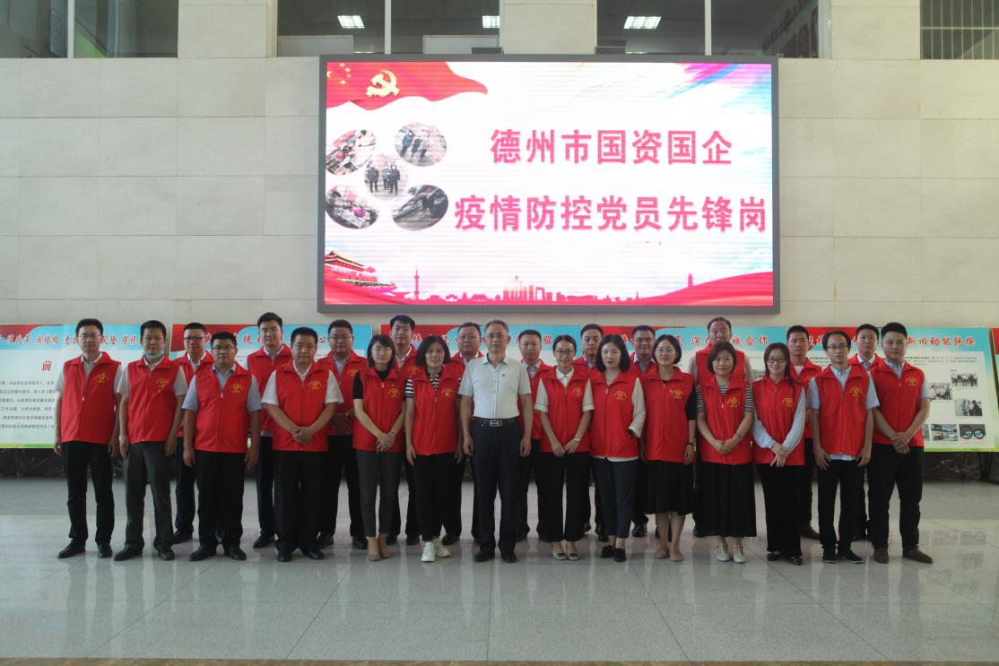
德州东站疫情防控
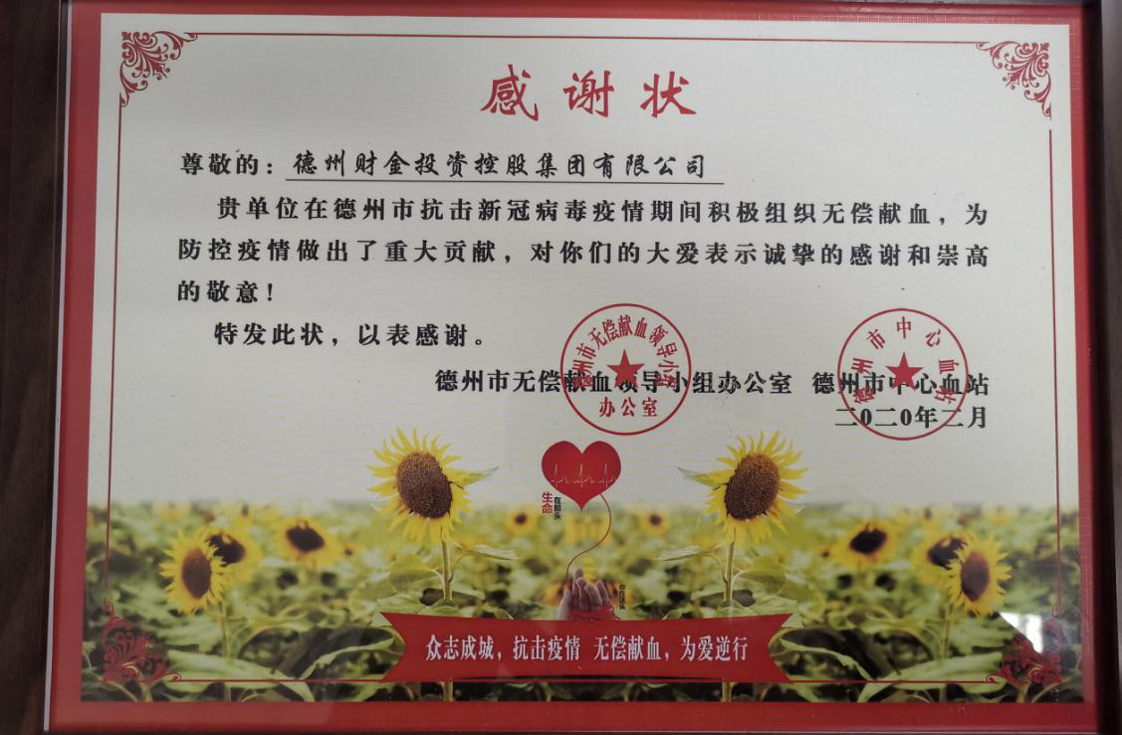
无偿献血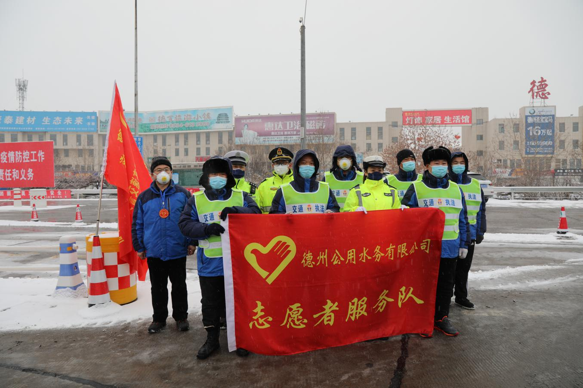
高速路口疫情防控
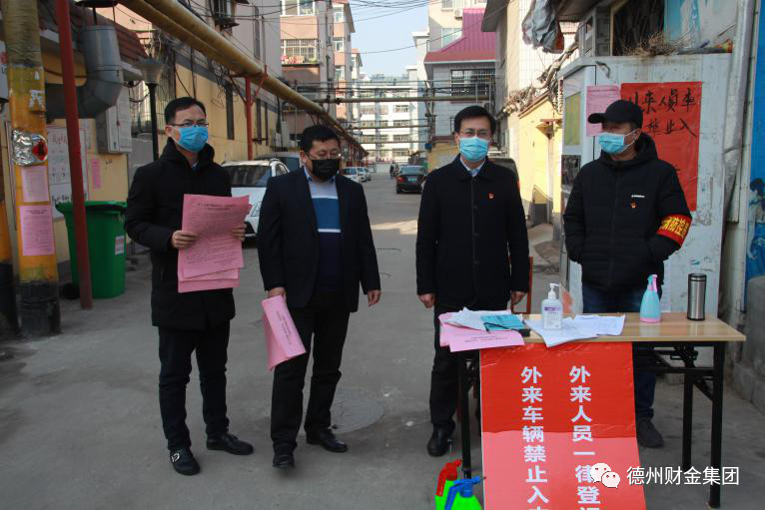
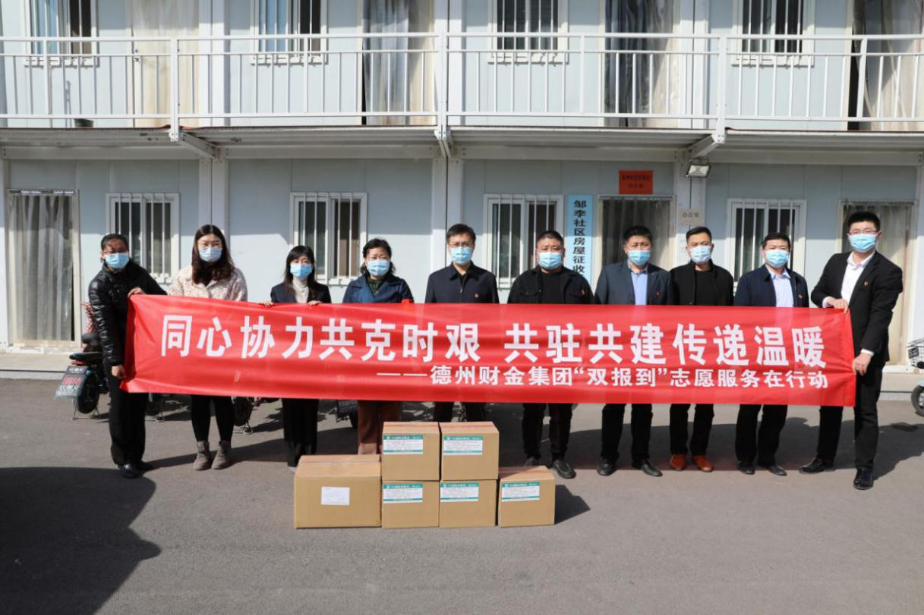
邹李社区服务
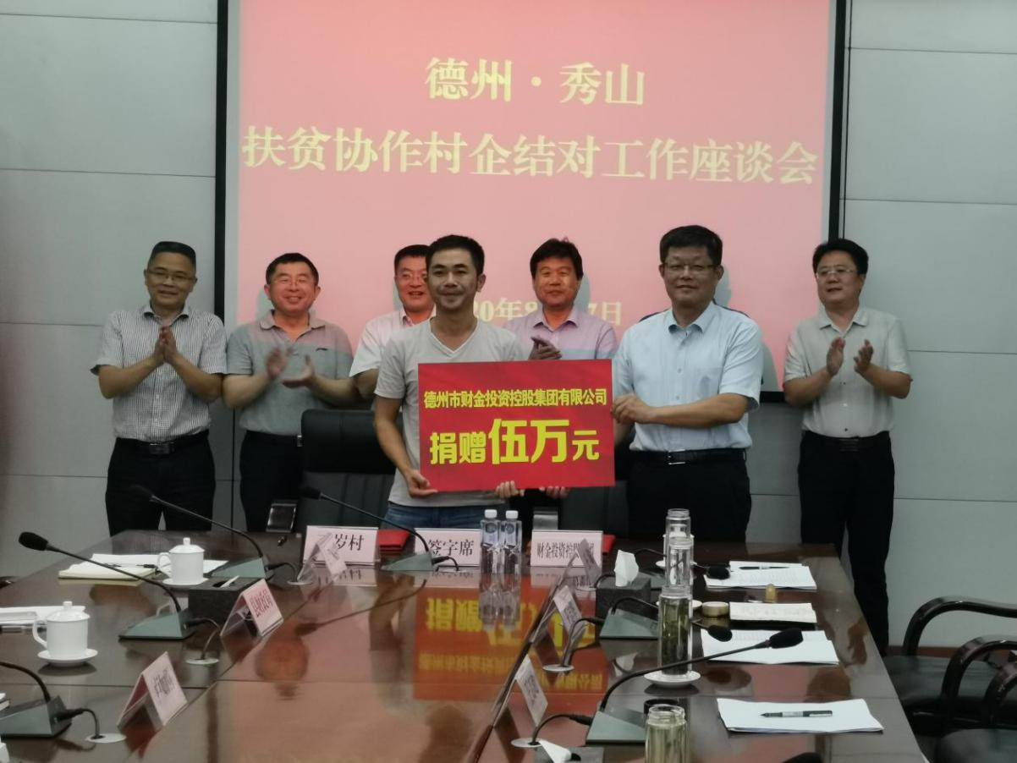
与秀山县百岁村结对扶贫
- 集团荣誉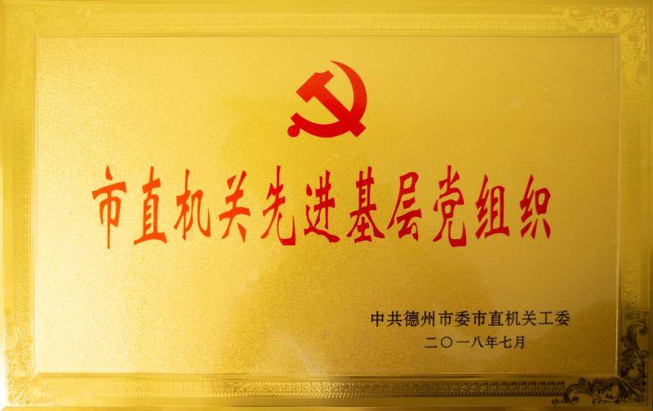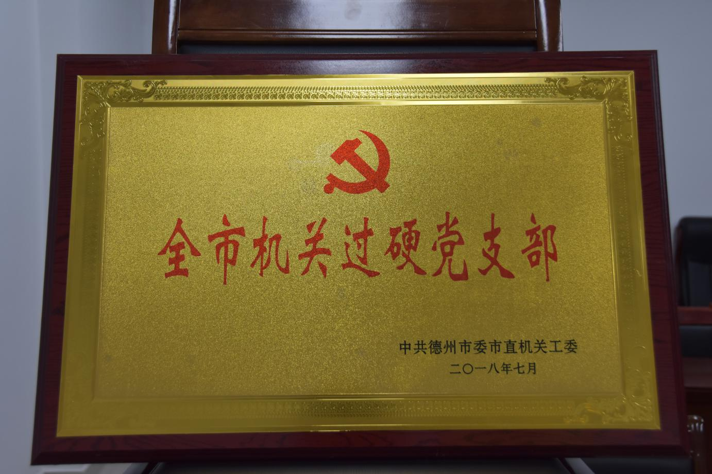
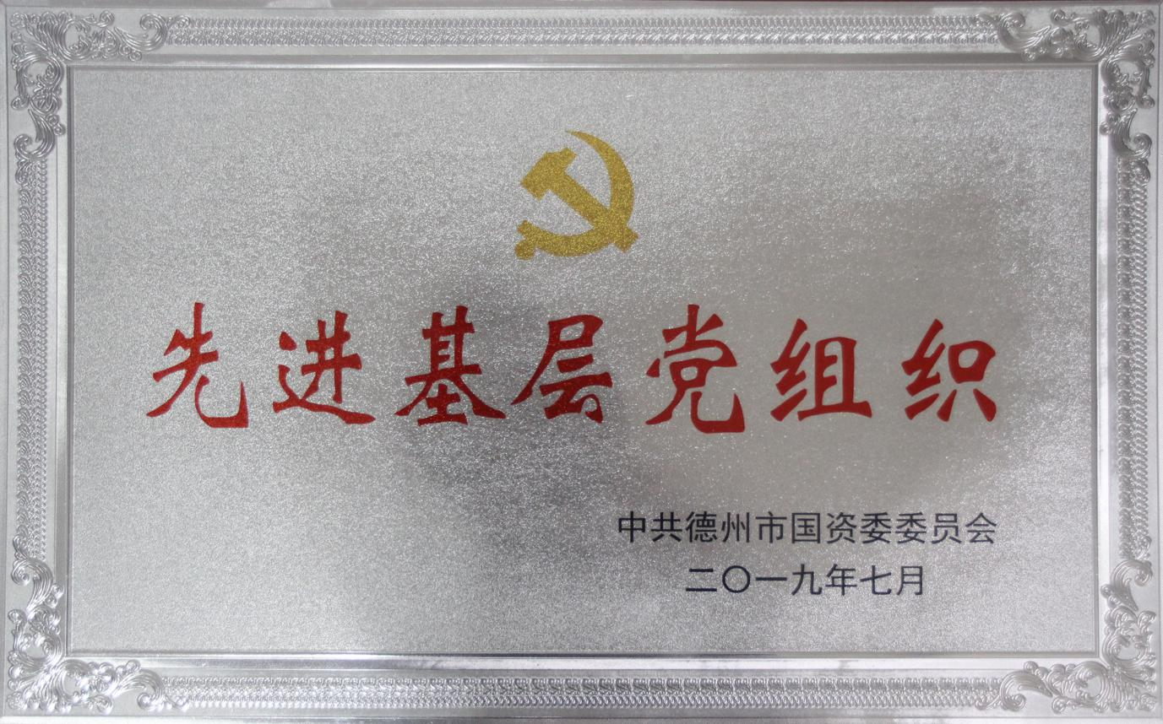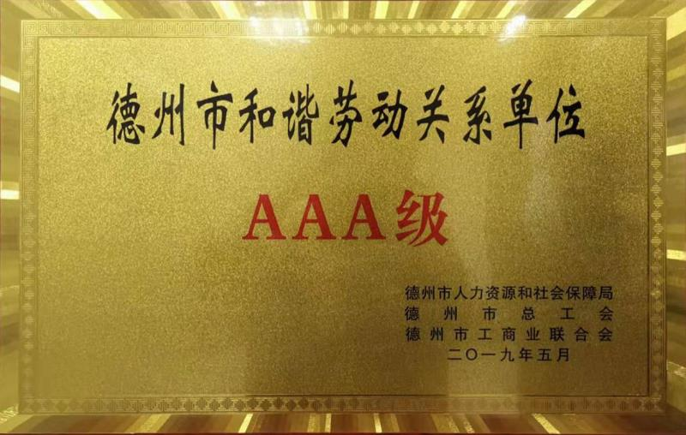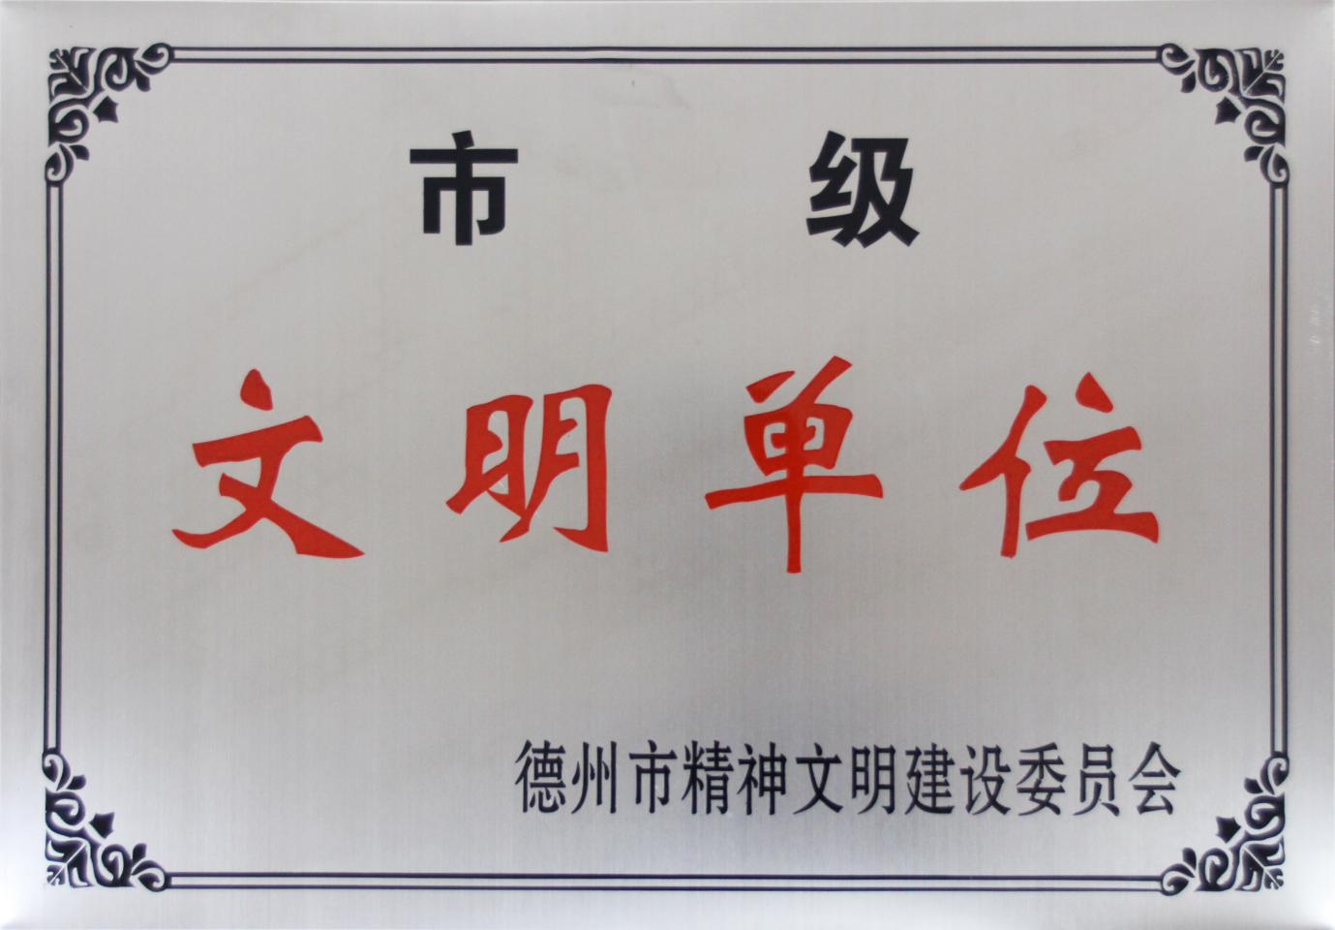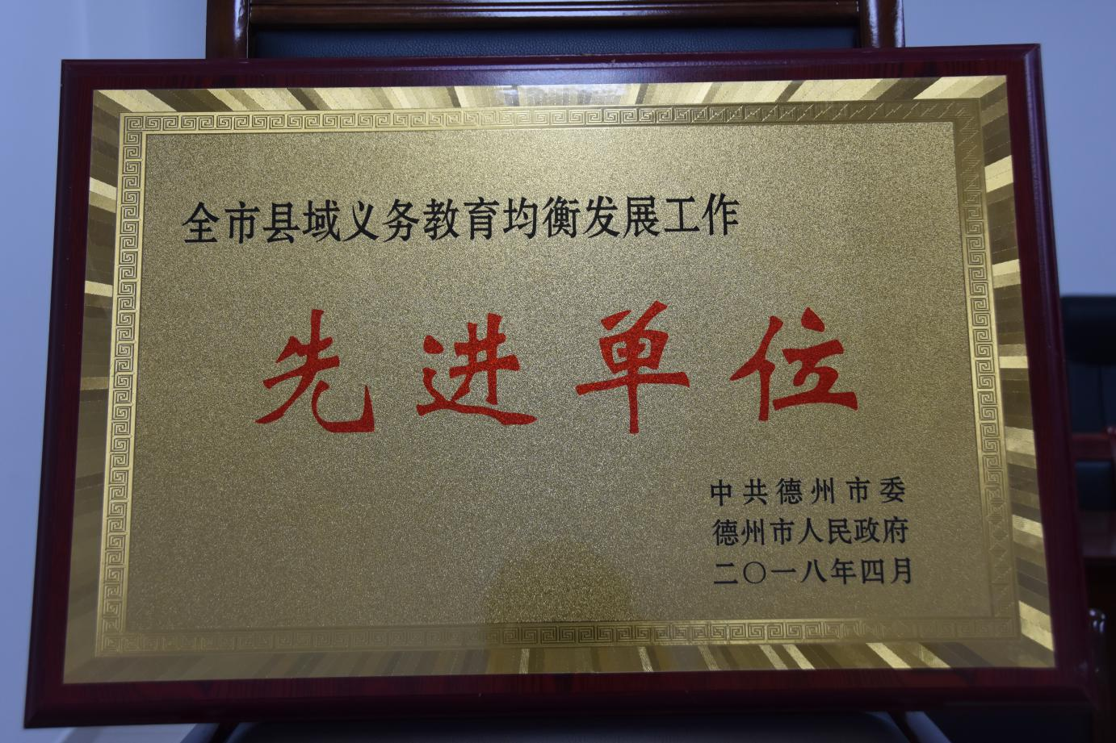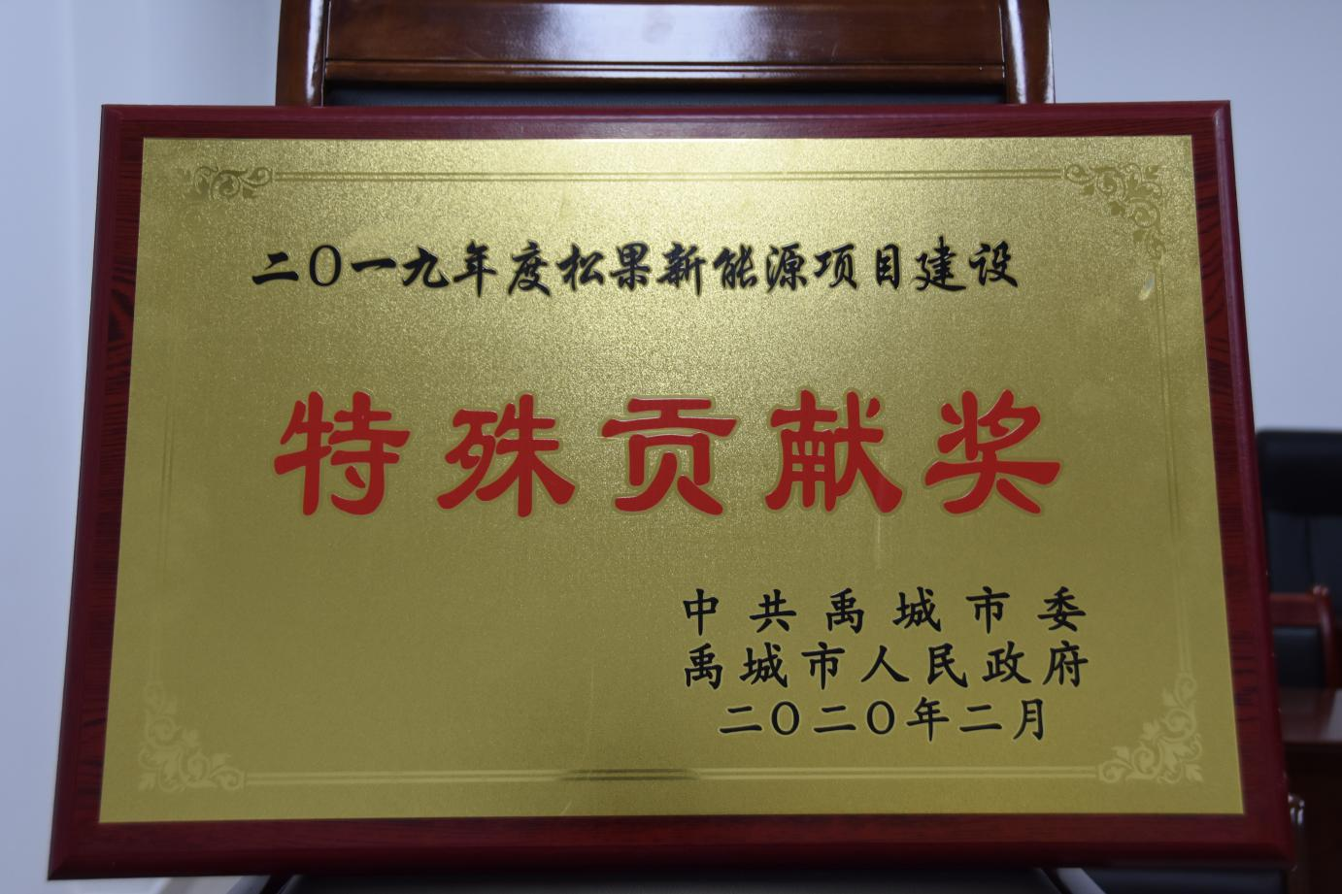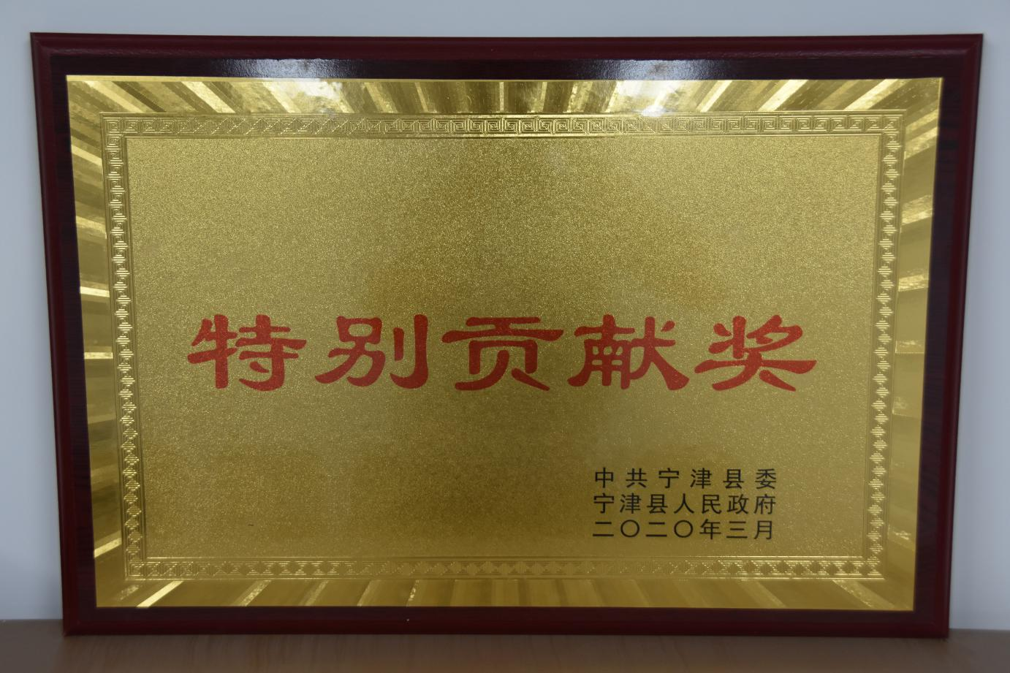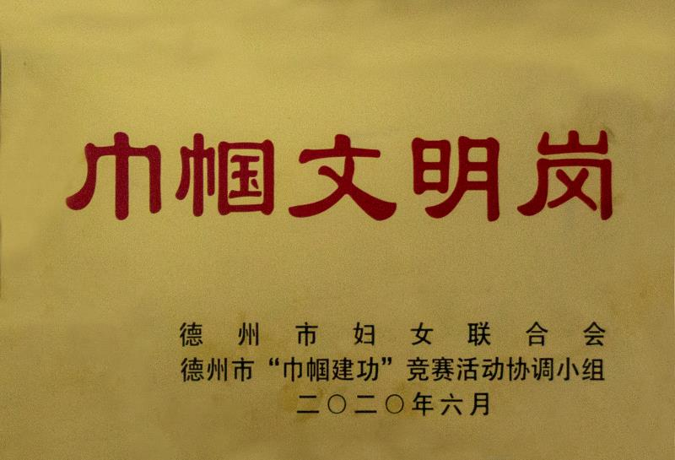

三、主营业务板块
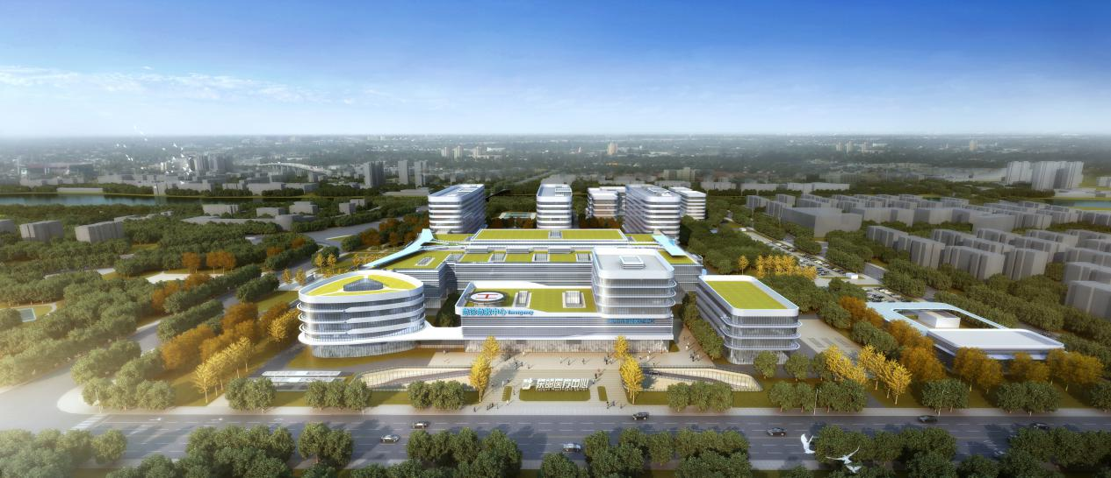
东部医疗中心项目

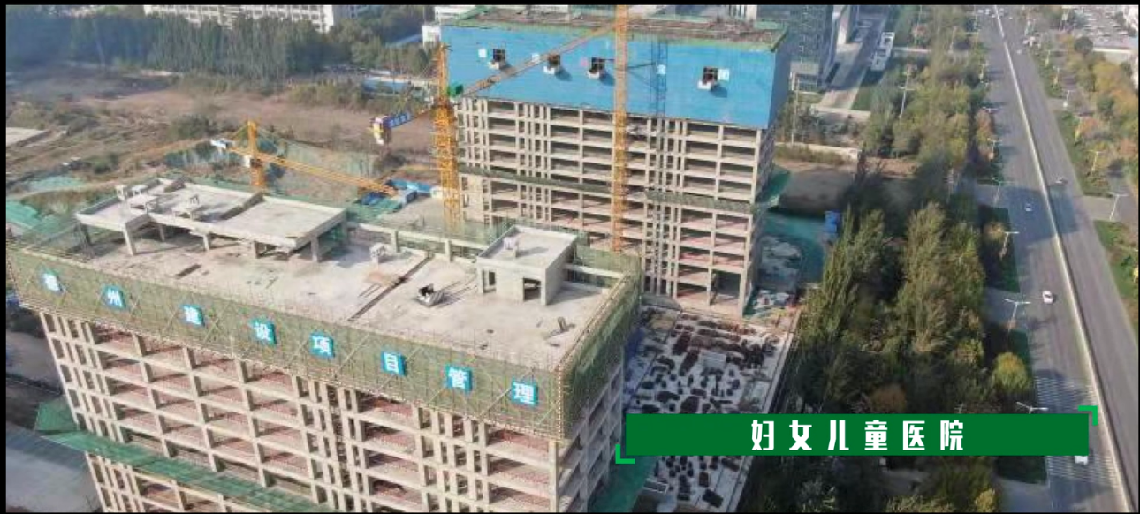
妇女儿童医院

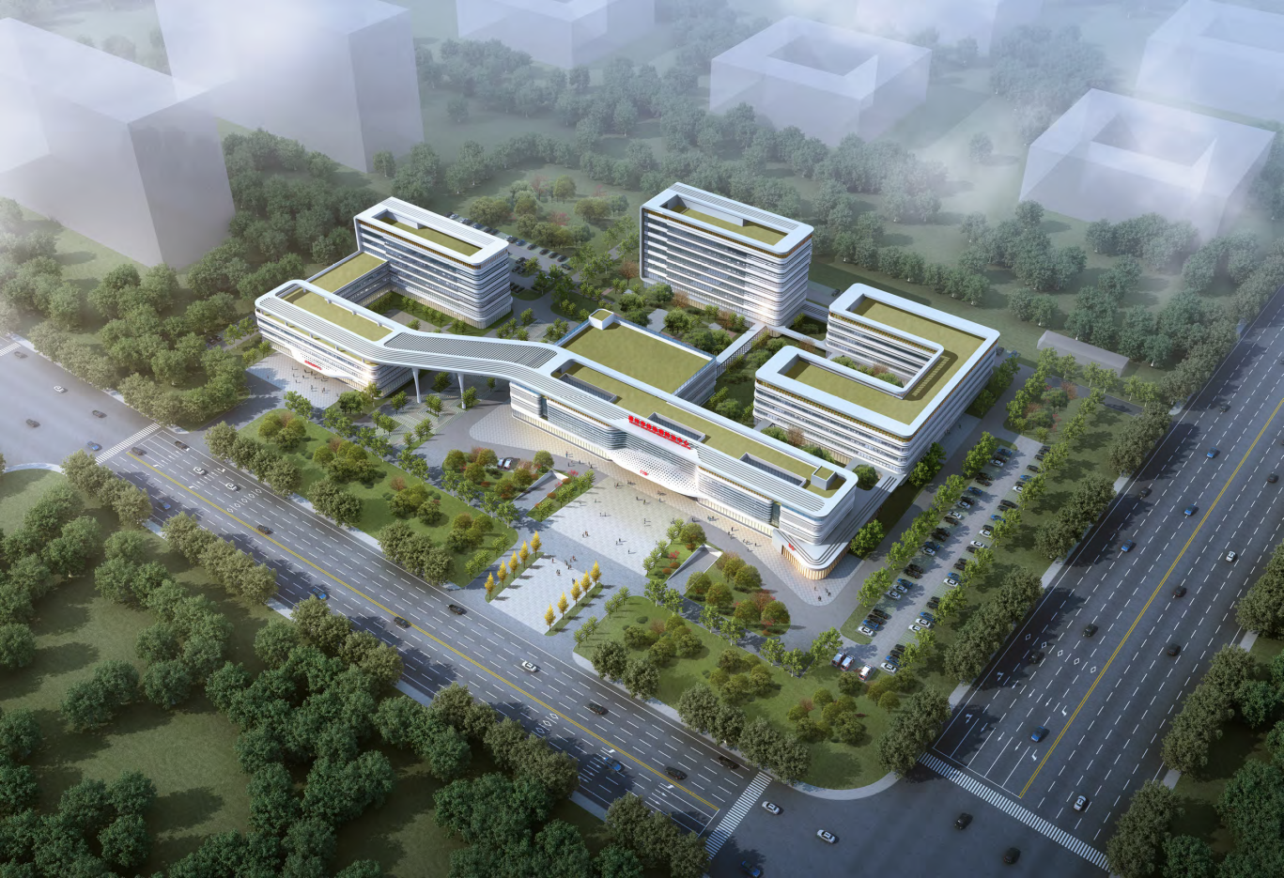
市传染病中心
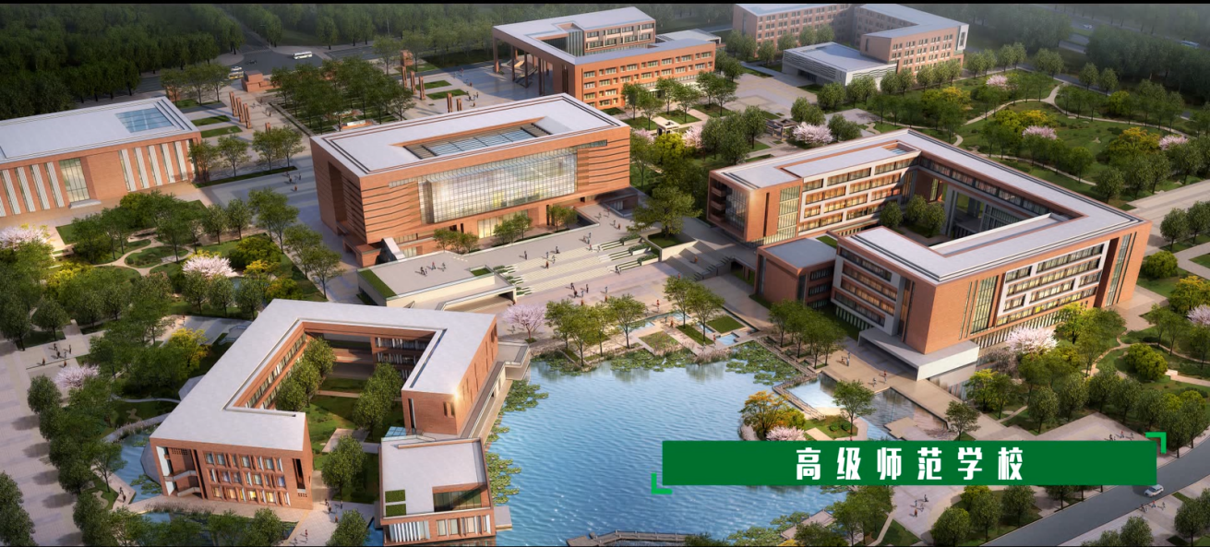
高级师范学校

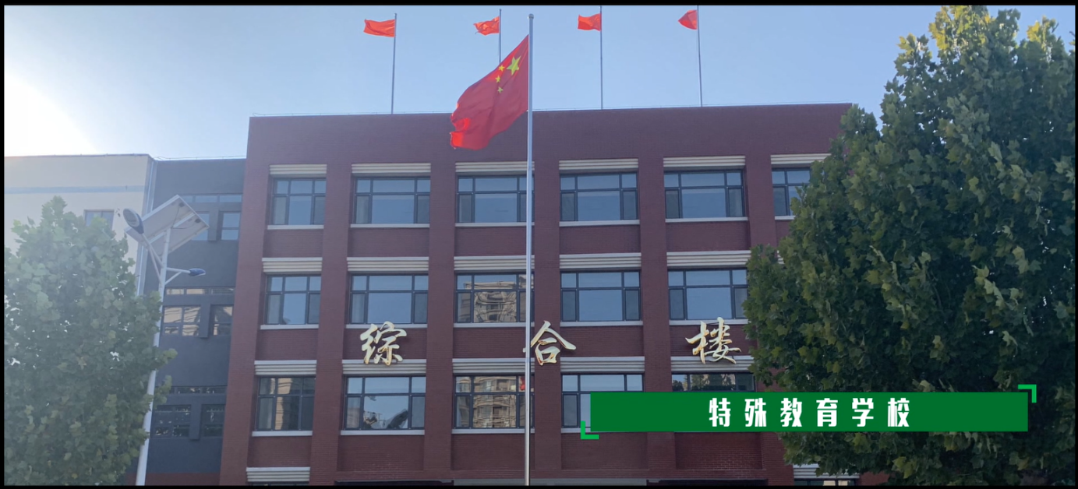
特殊教育学校
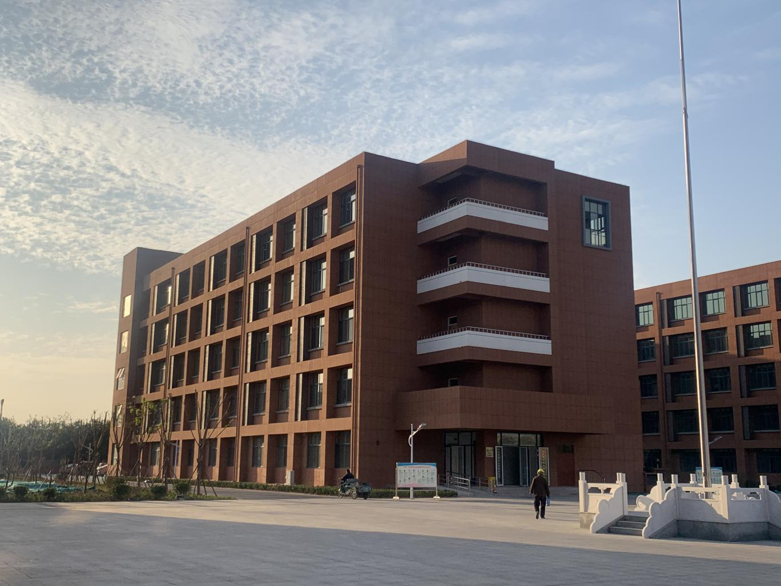
一中东校区扩建项目
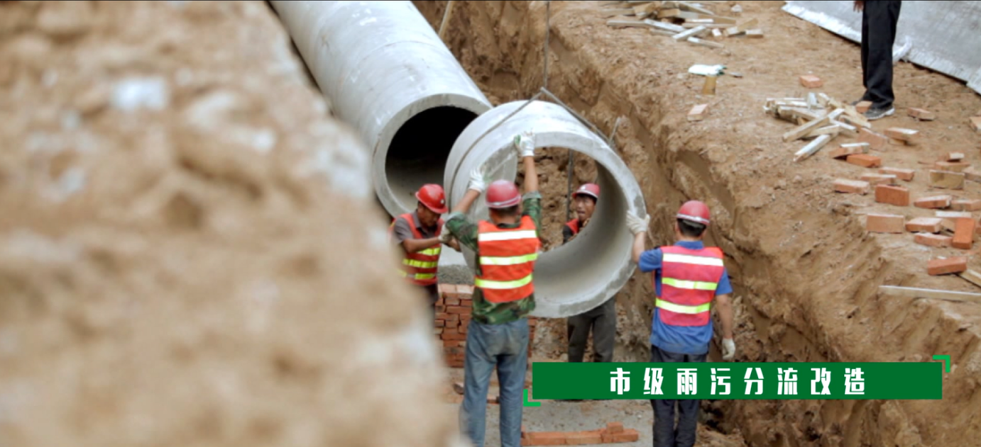
市级雨污分流改造
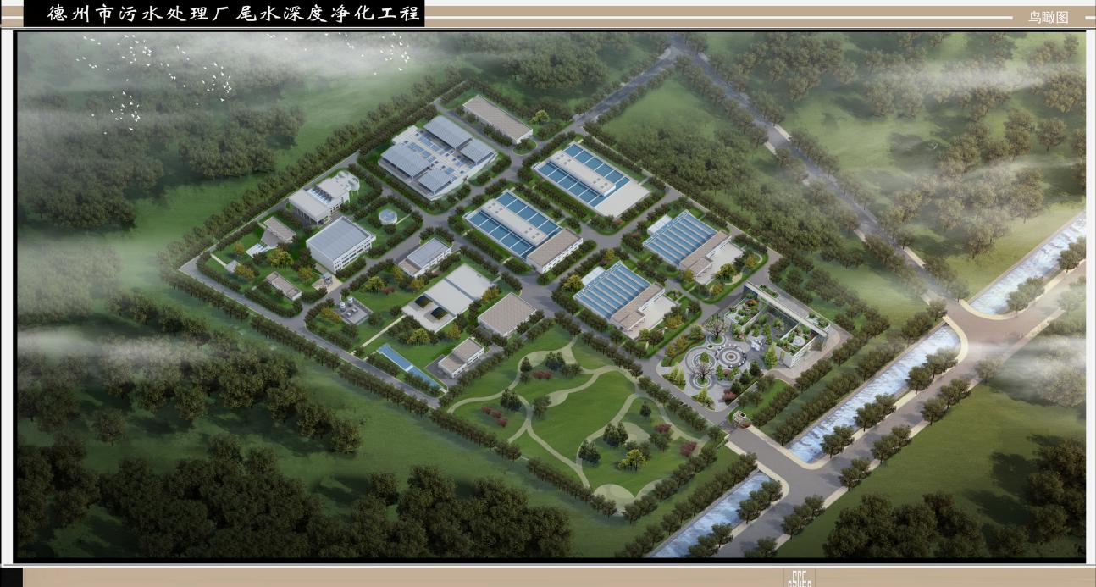
德州市污水处理厂尾水深度净化工程
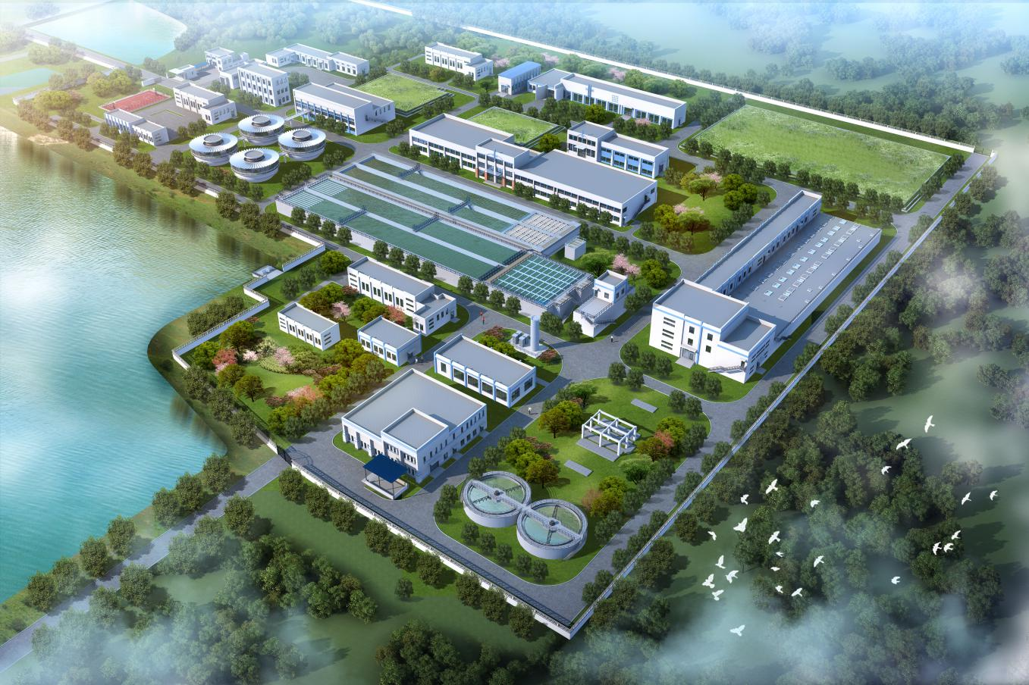
第三水厂改扩建项目
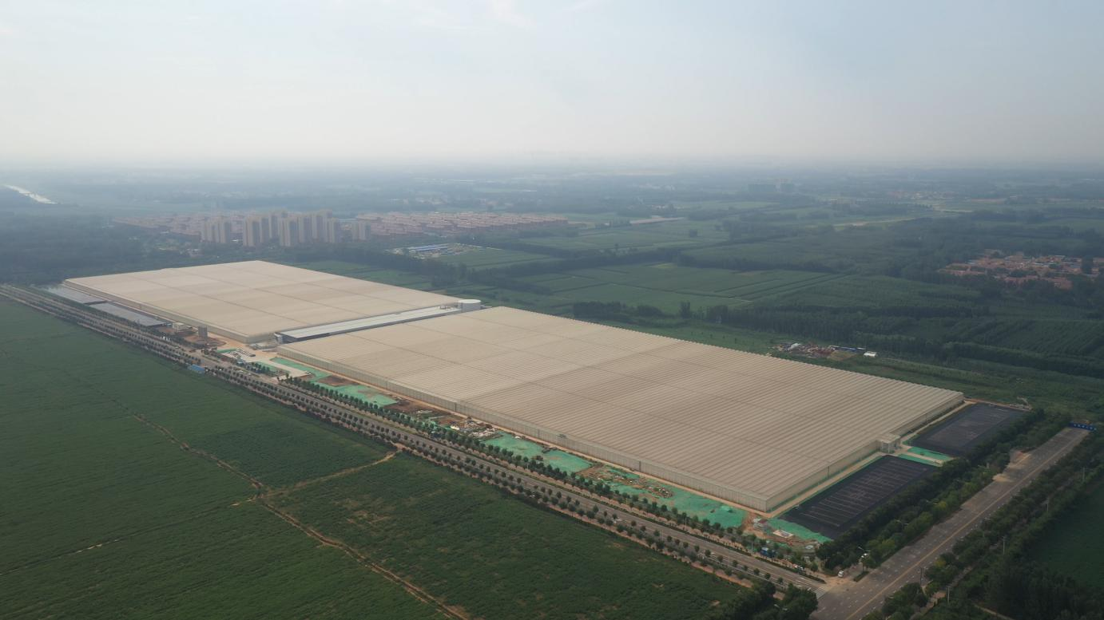
智慧农业产业园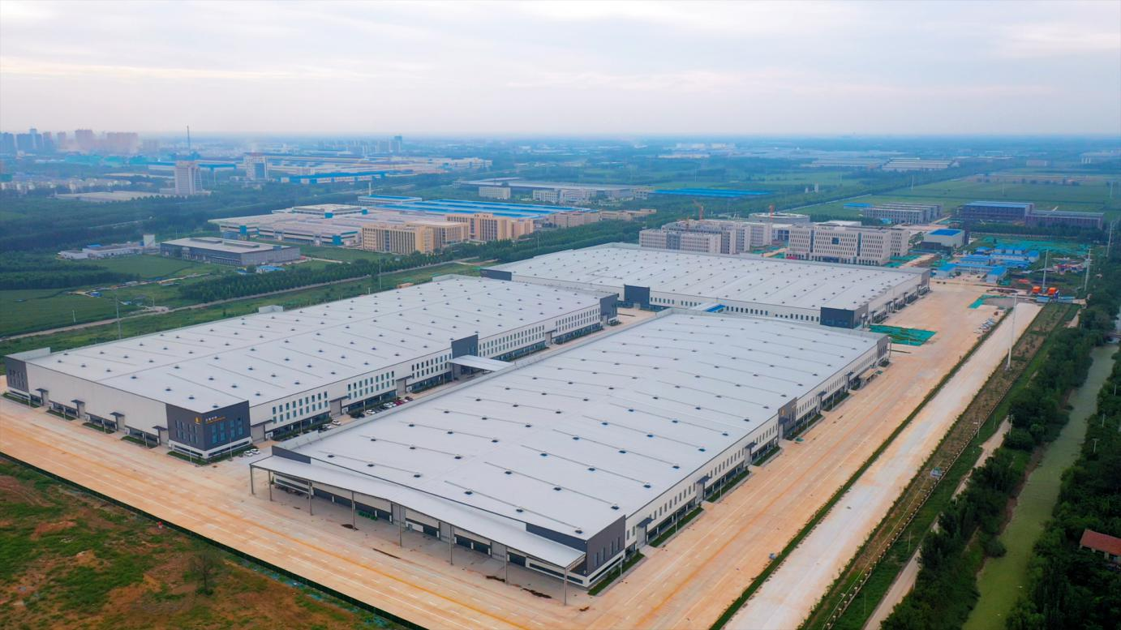
松果新能源装备产业园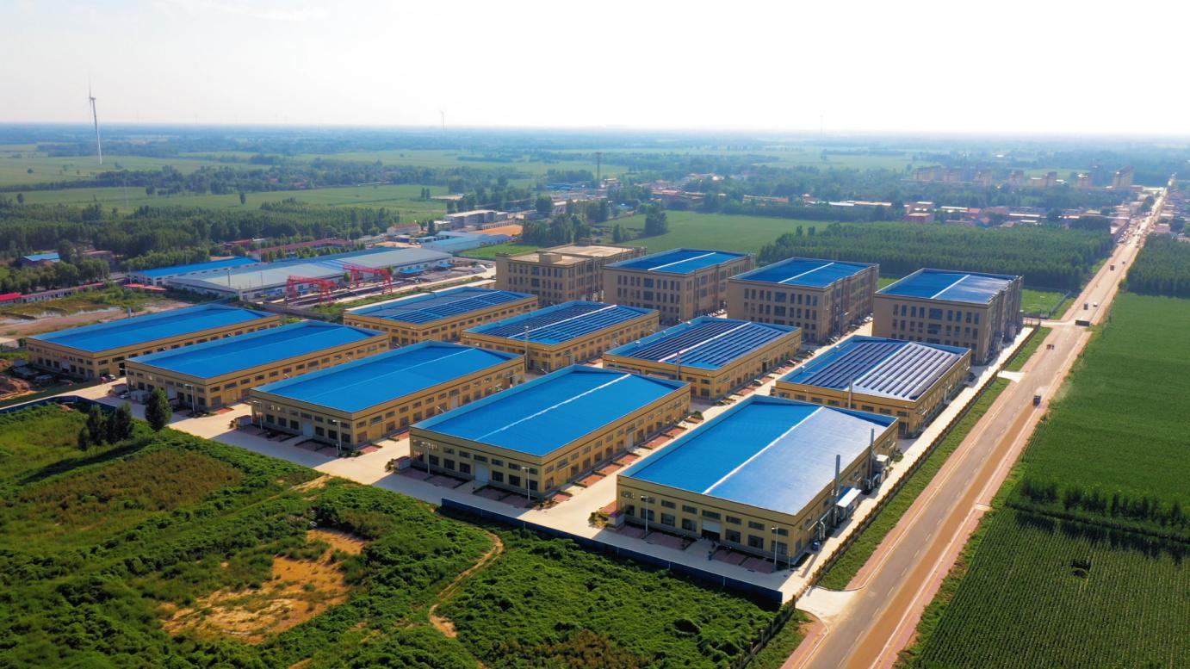
宁津绿动能产业园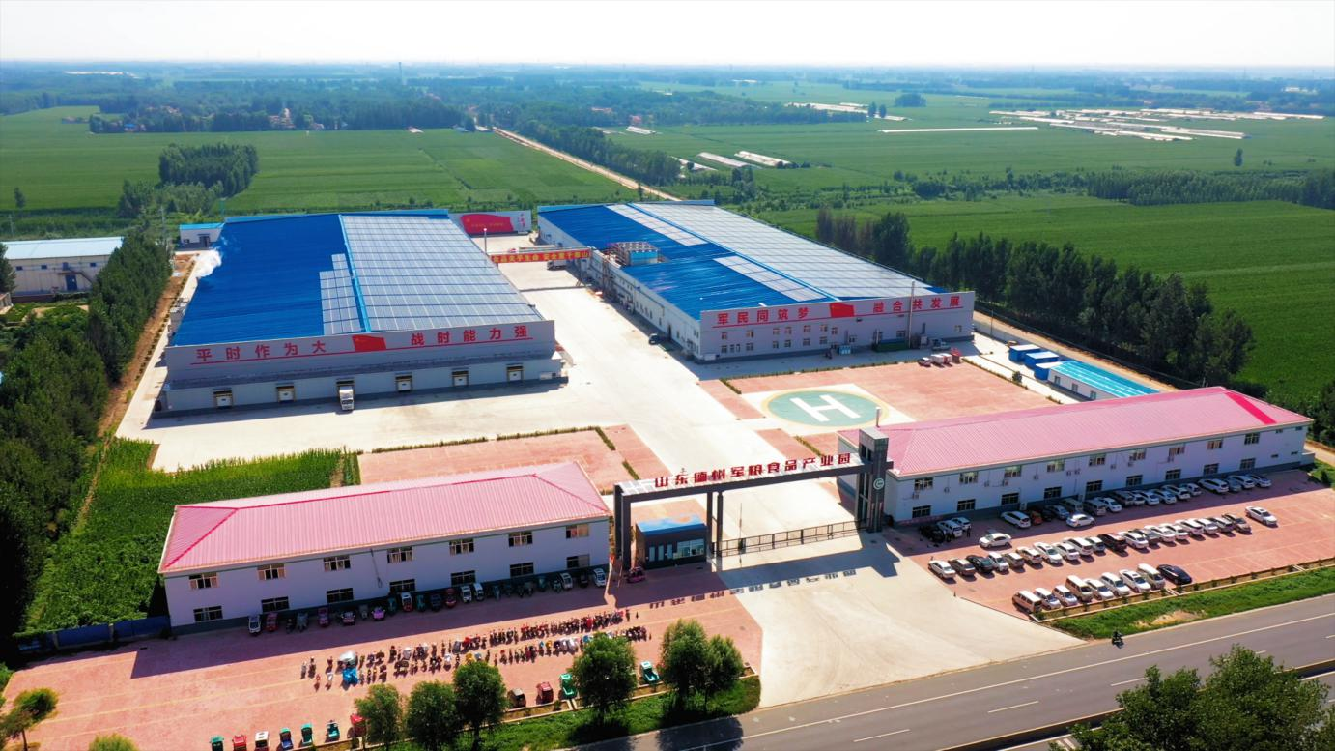
军供产业园

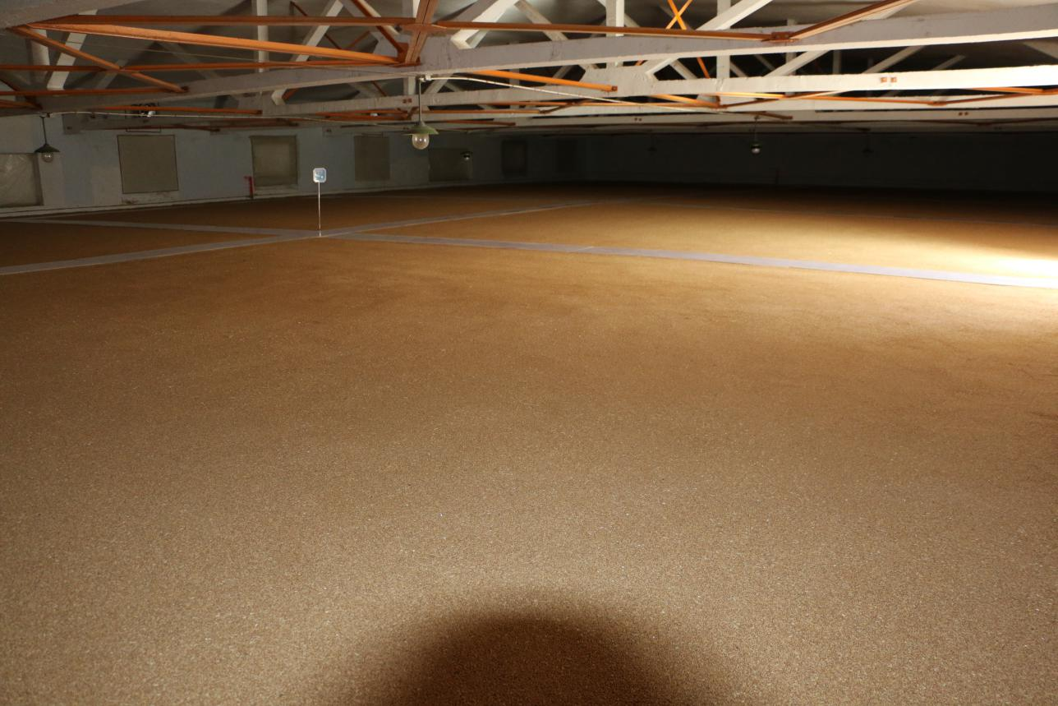
粮仓仓库
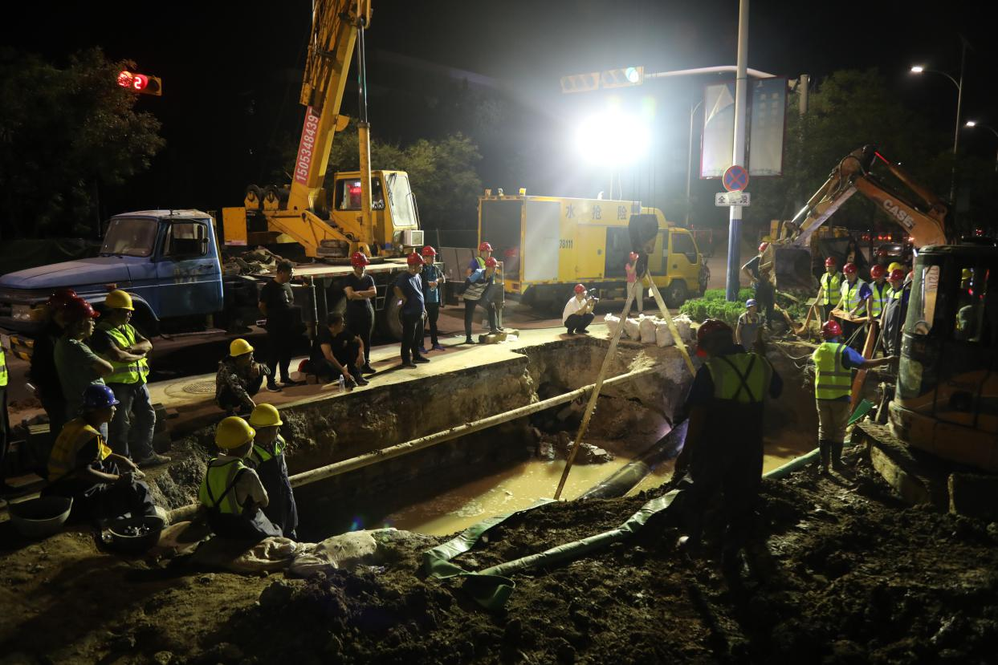
供水抢修
四、团队建设
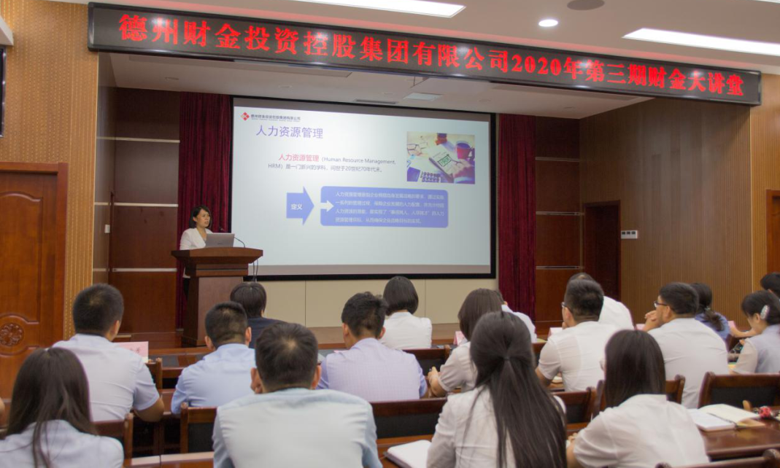
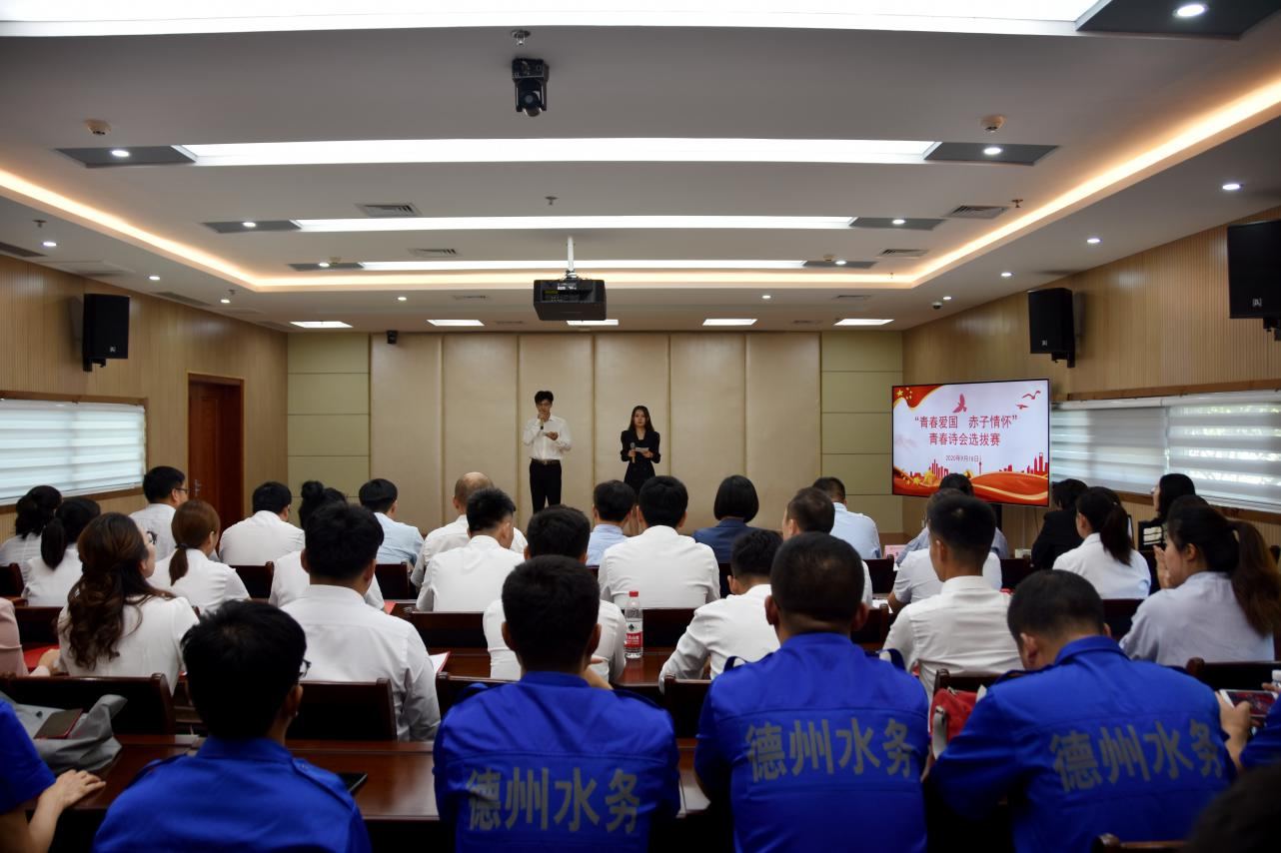
财金大讲堂

青春诗会选拔
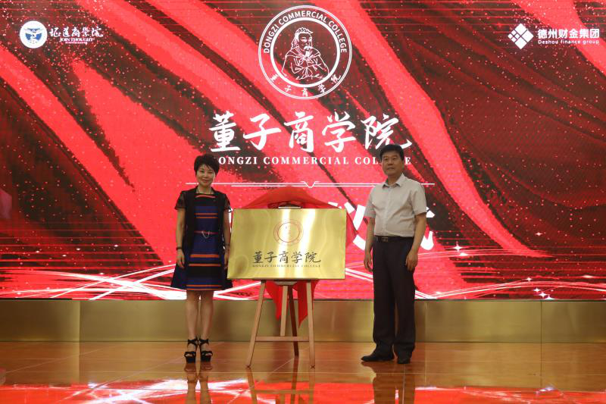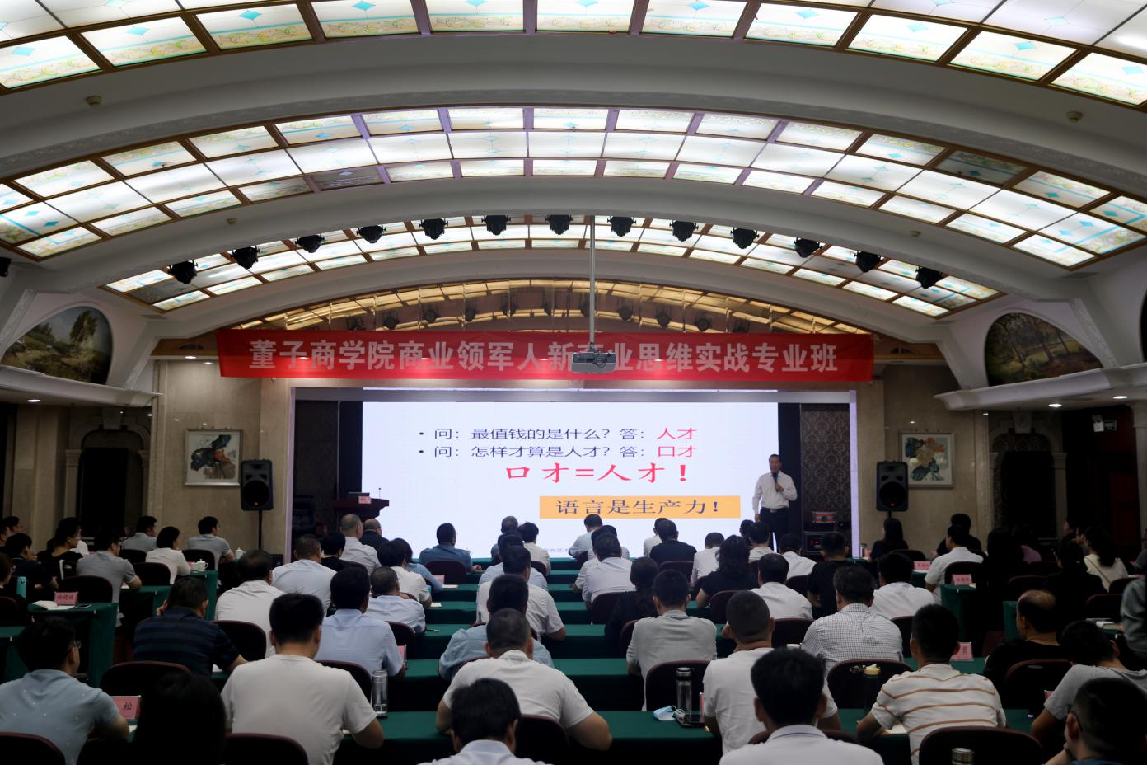
董子商学院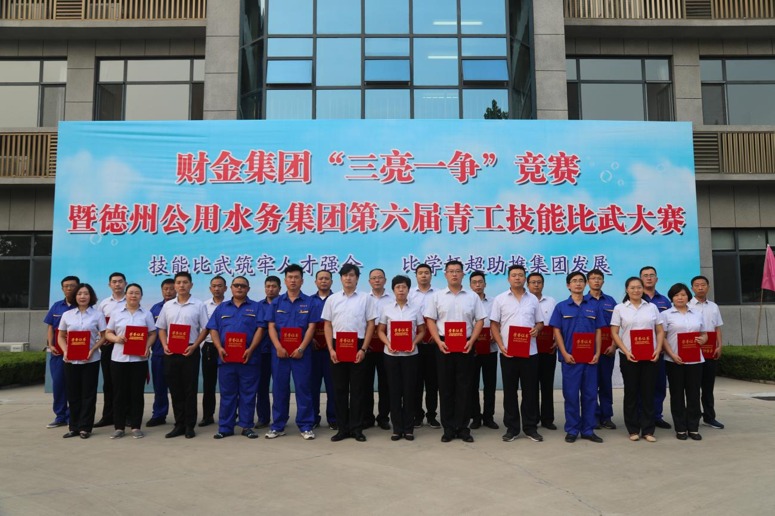
三亮一争竞赛
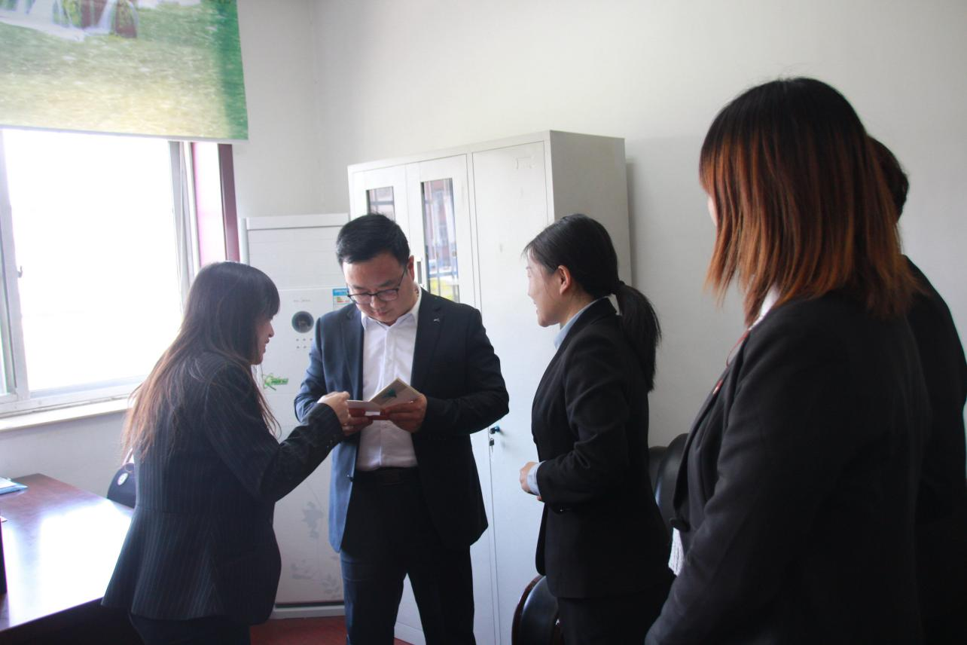
生日关怀
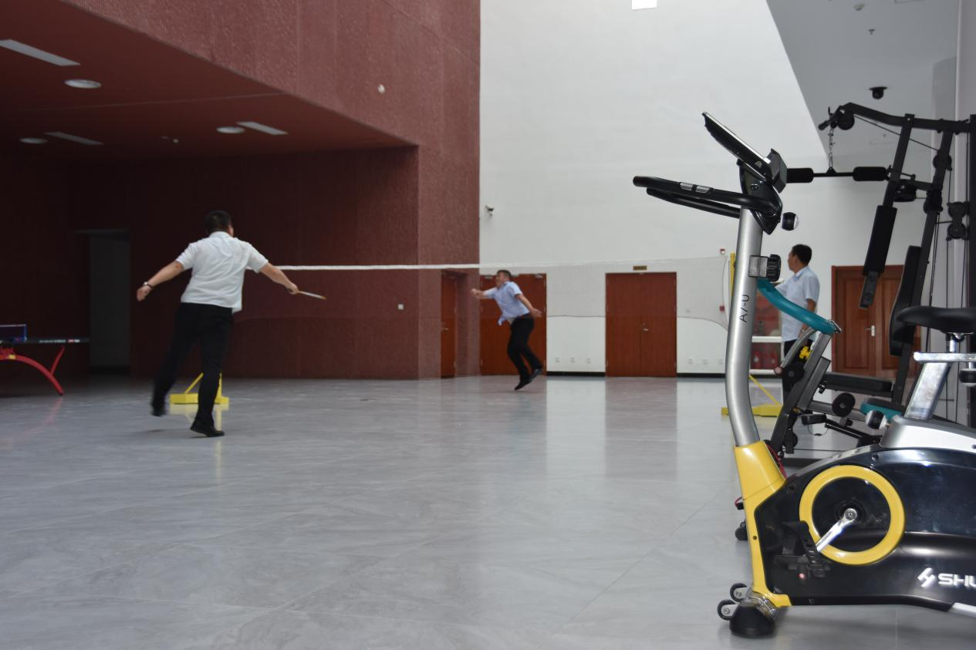
职工活动中心

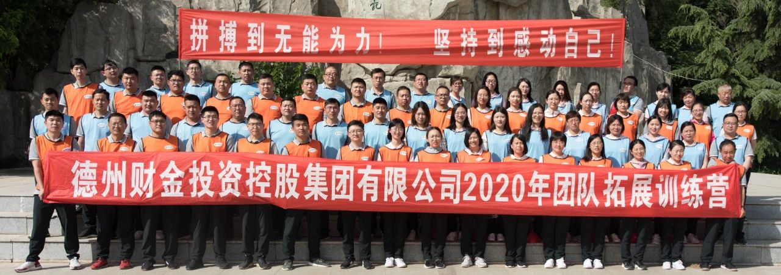
拓展训练

